г. Могилев, пр-т Мира, 6
8 0222 70-70-28, 64-72-80
+37529 184-84-78 ,+37533 690-00-36
mog-intourist@mail.ru

ЗАТОКА

БАЗА ОТДЫХА «ВЕРОНИКА»
ДАТЫ ЗАЕЗДОВ: с 13.08.2020
КАЖДЫЙ ЧЕТВЕРГ
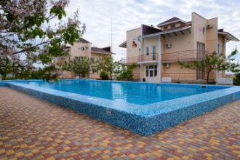
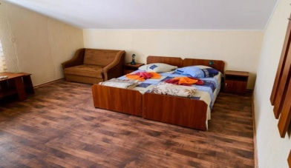
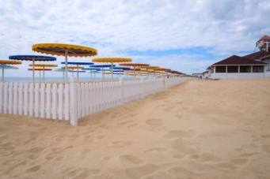
9 НОЧЕЙ НА МОРЕ

Коттеджи базы отдыха "Вероника" построены на первой линии моря в тихом районе Затоки, вдалеке от центральной части поселка, которая в летний сезон перегружена транспортом и туристами; до крупных торговых точек - 1 км.

Внимание! Существует небольшая сложность при заезде и выезде - высадка и посадка туристов проходит на центральной улице поселка, затем нужно пройти пешком 300 метров по оборудованному переходу через ж\д полотно (станция электрички) и подойти к базе; туристы сами доставляют свой багаж - надеемся, это единственное неудобство для туристов.

Расположение: Адрес: Украина, Одесская обл., пгт Затока, Солнечный курортный район
Пляж: песчаный пляж – 0 метров. Зонтики и шезлонги за доплату.
Услуги: на территории курорта есть две детские площадки, батут, детская анимация, детский бассейн, детская площадка, детское меню в ресторане, детская кроватка; бильярд, настольный теннис, диско-клуб, анимация; бассейны!
Номера Мансарда: однокомнатный номер площадью 16 кв.м. на 3 этаже без балкона со скошенной крышей. Вид из окна - во внутренний двор. Возможно дополнительное третье место в виде евро-раскладушки или раскладного диванчика. В номере есть: две односпальные кровати; телевизор; кондиционер; душ; санузел; маленький холодильник; сушилка.
Питание: 3-х разовое, линия раздачи (включено в стоимость!)

Расчетный час заселения - 13.00, выселение - 09.00. Отъезд в Могилев после 9-тичасового отстоя автобуса по правилам перевозок. Обязательная приемка и сдача номеров. В день заезда и выезда работает камера хранения.

Необходимые документы: СТРАХОВКА! паспорт; для детей до 18 лет (при выезде без родителей) разрешение родителей на выезд за рубеж.

График заездов + стоимость тура:
Даты заездов: | Кол-во дней/ночей | Номер Мансарда  LV  2/3хместный  вид на окрестности  (ЖД дорога),  3 этаж |  | Номер Мансарда  IV  2/3хместный  вид на  окрестности или бассейны,  3 этаж
 |  | Осн.место | Доп.место  детям от 3х до 12 лет при 2х взрослых | Осн.место | Доп.место  детям от 3х до 12 лет при 2х взрослых
13.08 (14.08-23.08) 24.08.2020 | 10/9 | 250 у.е. | 125 у.е. | 275 у.е. | 138 у.е.
20.08 (21.08-30.08) 31.08.2020 | 10/9 | 250 у.е. | 125 у.е. | 275 у.е. | 138 у.е.
27.08 (28.08-05.09) 06.09.2020 | 10/9 | 225 у.е. | 115 у.е. | 250 у.е. | 125 у.е.
03.09 (04.09-13.09) 14.09.2020 | 10/9 | 215 у.е. | 105 у.е. | 235 у.е. | 118 у.е.

Дети до 3 лет (2.99) без места размещаются на базе бесплатно.

Туристическая услуга + транспортный пакет:
160,00 бел.рублей - взрослый
135,00 бел.рублей - дети от 3 до 10 лет (9,99)

В стоимость включено: проезд комфортабельным автобусом, сопровождение гидом, проживание на базе (9 ночей/10 дней), 3хразовое питание.

Дополнительно оплачивается: (обязательно! мед.страховка - 5,25 у.е., курортный сбор - 21 грвн/сутки со взрослого человека), по желанию завтраки + обеды + ужины (от 13 у.е./чел.), экскурсии.

КОНТАКТНОЕ ЛИЦО: ДАРЬЯ (80222 64-72-80, +37529 184-84-78, +37533 690-00-36)

